Offerte Greensea Dicembre 2018

Pc Office/game 2200G
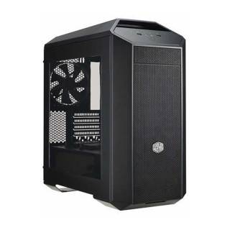
Pc economico ideale per applicazione da ufficio e multimedialità di base; ottima espandibilità
Case Cooler Master MasterCase Pro 3 Minitower
Alimentatore Cooler Master 500 Watt PFC attivo
Processore AMD Ryzen 3 2200G (quad core)
Main Board Asus Prime B450M-K
Ram Kingston HyperX Fury 4 Gb DDR4 2400
Scheda video integrata
SSD Kingston A400 240 Gb
Masterizzatore Lite On 24x Nero Sata
Prezzo unità centrale : € 427 iva inclusa

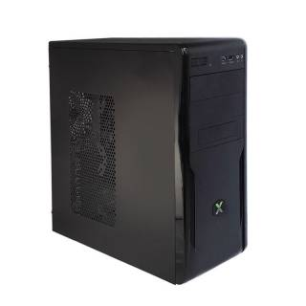
Pc work 8400
Pc uso ufficio/multimedialità base
Case Cooler Master Middletower
Alimentatore Cooler Master 500 Watt PFC attivo
Processore Intel core I5 8400 (esacore)
Main Board Asus Prime H370 Plus
Ram Kingston HyperX Fury 8 Gb DDR4 2666
Scheda video integrata
Hard Seagate WD Caviar Blue 1 Tb Sata 3
SSD Kingston A400 240 Gb
Masterizzatore Lite On 24x Nero Sata
Prezzo unità centrale : € 751 iva inclusa

Pc Gaming 2600
Pc gaming base e multimedialità avanzata
Case Cooler Master MasterCase Pro 3 Minitower
Alimentatore Chieftec 600w PFC attivo
Processore AMD Ryzen 5 2600 (esacore)
Main Board Asus Prime B450M-K
Ram Kingston HyperX Fury 8 Gb DDR4 2666
Scheda video Sapphire RX 580 Nitro 4 Gb
Hard Seagate WD Caviar Blue 1 Tb Sata 3
SSD Kingston A400 240 Gb
Masterizzatore Lite On 24x Nero Sata
Prezzo unità centrale : € 867 iva inclusa

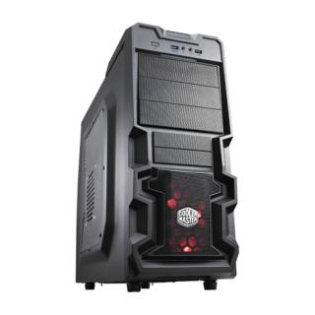
Pc Gaming 2700X
Pc gaming e multimedialità avanzata
Case Cooler Master K380 Middle tower
Alimentatore Alimentatore Chieftec 700w PFC attivo
Processore AMD Ryzen 7 2700X (octacore)
Main Board Asus Prime X470 PRO
Ram Kingston HyperX Fury 16 Gb DDR4 3200
Scheda video Asus Geforce GTX 1070 8 Gb
Hard Seagate WD Caviar Blue 1 Tb Sata 3
SSD Kingston A400 240 Gb
Masterizzatore Lite On 24x Nero Sata
Prezzo unità centrale : € 1.606 iva inclusa

Pc Gaming 9600K
Pc gaming e multimedialità avanzata
Case Cooler Master K380 Middle tower
Alimentatore Alimentatore Chieftec 700w PFC attivo
Processore Intel core I5 9600K (esacore)
Main Board Asus TUF Z390 Plus Gaming
Ram Kingston HyperX Fury 16 Gb DDR4 3200
Scheda video Geforce GTX 2070 8 Gb
Hard Seagate WD Caviar Blue 1 Tb Sata 3
SSD Kingston A400 240 Gb
Masterizzatore Lite On 24x Nero Sata
Prezzo unità centrale : € 1.720 iva inclusa
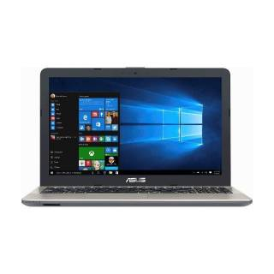

Computer portatile Asus VivoBook Max X541UA - 39,6 cm (15,6") LED - Intel Core I3 6006U - 4GB RAM - 500 GB HDD – Windows 10 Home
€439 iva inclusa

Computer portatile Asus VivoBook X542UA-GQ266T - 39,6 cm (15,6") LED - Intel Core I5 8250U - 4GB RAM – HDD 500 Gb – Masterizzatore DVD Supermulti - Windows 10 Home
€598 iva inclusa

